Lección 2: Midamos en centímetros
- Midamos en centímetros.

Calentamiento: Observa y pregúntate: Centímetros
¿Qué observas? ¿Qué te preguntas?
A
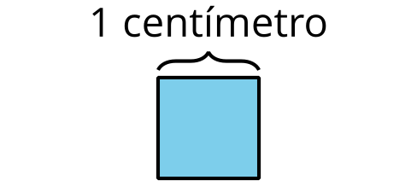
B
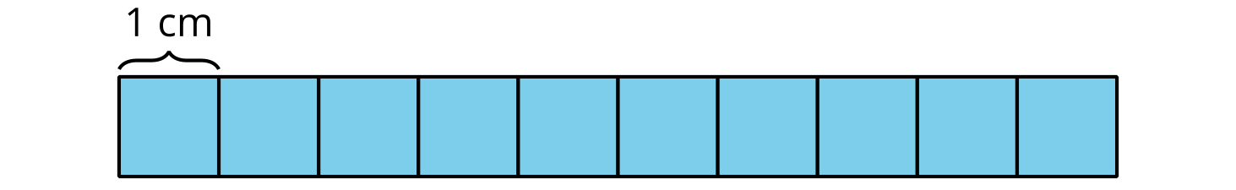

2.1: Longitud en centímetros
- Mide la longitud del dragón barbudo usando los cubos de un centímetro.
- El dragón barbudo mide ____________ cubos de un centímetro de largo.
- Mide el dragón barbudo usando la herramienta de 10 centímetros.
- El dragón barbudo mide ____________ herramientas de 10 centímetros de largo.
- ¿Cuántos centímetros de largo mide el dragón barbudo?
- El dragón barbudo mide ____________ centímetros de largo.

2.2: Midamos con herramientas de 10 centímetros
- Mide la longitud de cada reptil, en centímetros.
  - ____________ cm
  - ____________ cm
  - ____________ cm
  - ____________ cm
- Compara tus medidas con las de tu compañero.
- ¿Cuánto más largo es el geco diurno que la serpiente de hilo?
© CC BY 2021 Illustrative Mathematics®

